八上地理中考真题专练
【土地资源类型与利用】

（云南中考真题）
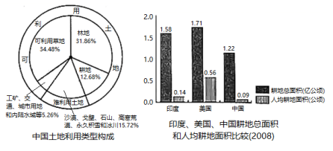
读“中国土地利用类型构成”和“部分国家耕地总面积和人均耕地面积比较”图，完成下面小题。

1．我国土地资源的特征是（ A ）
A．耕地比重小，人均耕地少
B．可利用草地比例最小
C．土地利用类型齐全，比例均衡
D．耕地总面积和人均耕地面积均居世界首位
2．为了合理利用和保护土地资源，正确的做法是（ D ）
A．大量开垦草原为耕地
B．大量占用耕地，发展工业
C．毁林开荒，扩大耕地面积
D．科学规划，实行基本农田保护制度
【解析】
根据我国人均土地资源占有量少，且各类土地资源所占的比例不尽合理，主要是耕地、林地少、难利用土地多、后备土地资源不足，特别是人与耕地的矛盾尤为突出，进行解析解答。
1．我国耕地比重小，人均耕地少，A正确。可利用草地比例较大，B错误。读图解析可知，我国土地利用类型齐全，比例不均衡，C错误。读图解析可知，我陆地面积在世界各国中居第三位，但由于我国人口众多，我国的人均耕地面积远远低于世界平均水平，D错误。故选：A。
2．为了合理利用和保护土地资源，我们应该科学规划用地、合理放牧、实行基本农田保护制度；应该有计划地开垦荒地，因为不适当的开垦荒地，会破坏生态平衡，造成土地沙漠化、土壤盐碱化等。D正确。
（黑龙江牡丹江市·中考真题）
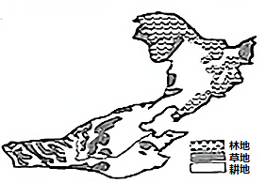
土地是人类生存之本，读我国北方地区主要土地利用类型分布图，回答问题。

（1）北方地区最主要的土地利用类型是耕地。该地区与南方地区的界线大致为秦岭—淮河一线。
（2）北方山区主要的土地利用类型是林地，适宜发展的农业生产部门是林业。
（3）目前我国土地利用类型中存在的主要问题有：在坡度较大的山坡种植农作物，雨水将疏松的表层土壤冲走而造成的水土流失现象；在易遭受风沙侵袭的地方，过度开垦、过度放牧所导致的土地荒漠化现象，同时城市建设用地快速扩张，还出现了乱占耕地和土地污染等现象。
（4）土地资源属于可再生（可再生/非可再生）资源，如果利用不当，土地生产能力就会下降，甚至完全丧失，因此我国始终把“十分珍惜、合理利用土地和切实保护耕地”作为一项基本国策。
【解析】
（1）我国东部季风区的平原主要以耕地为主，以秦岭淮河一线为界，南方降水丰富以水田为主，北方降水较少，以旱地为主。
（2）北方山区主要的土地利用类型为林地，例如大兴安岭、小兴安岭等都是我国重要的林区。林地森林资源丰富，主要适合发展林业。
（3）本题考查土地利用不当出现的环境问题。如果在坡度较大的地方开垦种植农作物，雨水将疏松的表层土壤冲走而造成水土流失的现象；在易遭受风沙侵袭的地方，如果过度开垦，过度放牧等将导致土地荒漠化。同时城市建设用地快速扩张，会出现城市建设乱占耕地、以及土地污染的现象。
（4）土地资源属于可再生资源，但是如果你用不当，就会导致土地生产能力下降、甚至完全丧失，因此我国把十分珍惜、合理利用每一寸土地和切实保护耕地作为一项基本国策。
（内蒙古乌海市·中考真题）
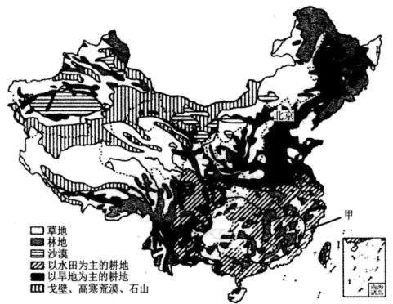
读我国主要土地利用类型分布图，完成下列要求。

（1）青藏高原的土地利用类型以草地为主。
（2）横断山脉主要受来自印度洋的暖湿气流影响，气候湿润，土地利用类型以林地为主。
（3）说出我国耕地的主要分布规律及自然成因。
耕地主要集中在东部(季风区)；南方以水田为主，北方以旱地为主；
成因：东部平原、丘陵面积广，地形较平坦，土壤肥力较高，利于耕作；东部为季风气候，夏季高温多雨，利于农作物的生长；南方降水较多(湿润区)以水田为主，北方降水较少(半湿润区)以旱地为主。
（4）图中甲地区由于水土流失，出现了规模不等的“红色荒漠”。解析这里水土流失的成因。
自然原因：亚热带季风气候，降水量大且多暴雨，对土壤的冲刷力强；地形以丘陵、山地为主，坡地较多，坡面水流速度快，对土壤的侵蚀力强；
人为原因：人类采伐林木、毁林开荒、采矿等行为破坏了植被，使地表裸露，同时使表层土壤的结构变疏松，加剧了水土流失。
【解析】
（1）青藏高原位于我国非季风区内，属于高原山地气候，土地利用类型以草地为主。
（2）横断山脉主要受来自印度洋暖湿气流的影响，气候湿润，地形陡峭，土地利用类型以林地为主。
（3）我国的耕地主要分布在东部季风区，其中南方地区气候湿润，以水田为主，北方地区大部分属于半湿润区，以旱地为主；这是因为东部地区平原、丘陵面积广，地势平坦，土壤肥沃；季风区内雨热同期，有利于农作物的生长。
（4）甲地区属于东南丘陵，由于亚热带季风气候降水量大且多暴雨，对土地的冲刷强；加上地形以丘陵、山地为主，地势落差大，水流速度快；人为原因是人们毁林开荒，采矿等导致植被破坏严重，使土壤疏松，水土流失严重，地表裸露呈现红色土壤。
（辽宁阜新市·中考真题）
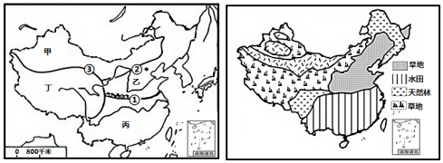
伟大的祖国地域辽阔，地理差异显著。读中国四大区域图和中国土地利用图寻找差异，并回答问题。

（1）图中乙区域是四大地理分区中的北方地区，这里的耕地类型是旱地。丙区域的耕地类型是水田。二者的分界线大致沿秦岭——淮河一线分布，该线对应的是左图中的①线（填“①”“②”或“③”）。
（2）甲地区最突出的自然地理环境特征是干旱。
（3）我国草地主要分布在西北地区和青藏地区(填具体区域名称而非代码)。
【解析】
（1）由图可知，甲是西北地区，乙是北方地区，丙是南方地区，丁是青藏地区，我国北方地区耕地类型以旱地为主，南方地区耕地类型以水田为主，旱地与水田的分界线大致沿秦岭—淮河一线分布，该线是左图中①线（图中②是北方地区与西北地区的分界线，③是青藏地区与其它三大地理区域的分界线）。
（2）我国西北地区由于深居内陆、远离海洋，降水稀少，干旱是其主要的自然环境特征。
（3）我国草地主要分布在西北地区和青藏地区，如内蒙古牧区、青海牧区、新疆牧区、西藏牧区等。
（山东潍坊市·中考真题）
阅读图文材料，完成下列要求。
我国陆地面积大于美国。美国的耕地总面积约为1.71亿公顷，我国仅有1.22亿公顷。美国人均耕地面积约为我国的6.22倍。如图示意我国土地资源的分布。
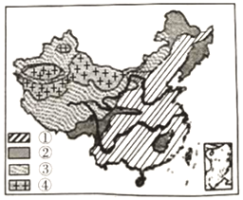
（1）土地利用类型①和③的北部界线大致与400mm年等降水量线一致，此线以东畜牧业的类型是农耕区畜牧业，试说出其发展的有利条件：饲料资源丰富和市场广阔。

（2）土地利用类型②为林地，该土地利用类型在我国西北地区分布较少。试说明其原因：西北地区降水稀少，气候干旱。
（3）我国耕地面积少于美国，人均耕地比美国更少。试解析其原因。
我国地形以高原山地为主，而美国地形以平原为主；我国人口众多
【解析】
（1）土地利用类型①是耕地，③是草地，两者的北部界线大致与400毫米等降水量线一致，此线以东畜牧业的类型是农耕区畜牧业，因为农耕地区人口稠密、市场广阔，种植业发达，饲料丰富。
（2）土地利用类型②是主要分布在东北、西南的林地，这类土地利用类型在西北地区分布少的原因是西北地区气候干旱、降水少。
（3）我国地形以高原山地为主，耕地少、草地多，而美国地形以平原为主，是世界上耕地最多的国家；我国人口众多，导致人均耕地少。

